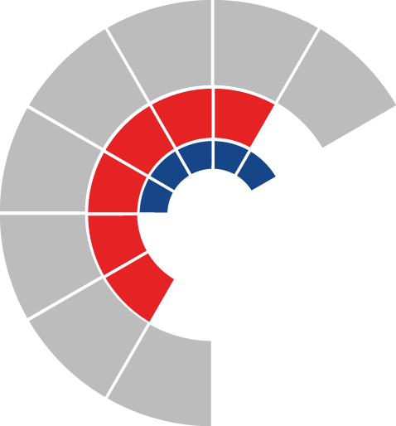

Výbor sociální zastupitelstva kraje
Výpis z usnesení

Číslo jednání: 12.
Datum konání: 17. 5. 2022

Číslo usnesení: 12 / 123
Výbor sociální zastupitelstva kraje
B e r e n a v ě d o m í

informaci o vývoji schvalovacího procesu dotačního programu pro financování sociální části center duševního zdraví a multidisciplinárních týmů vyhlášeného Ministerstvem zdravotnictví ČR pro r. 2022

Za správnost vyhotovení:
Bc. Peter Hančin

V Ostravě dne 17. 5. 2022

Ing. Jiří Carbol
předseda výboru sociálního

